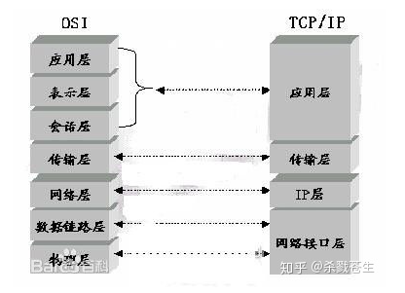

**OSI模型：**物理层、数据链路层、网络层、传输层、会话层、表示层、应用层；

1. 物理层：界定连接器和网线之间的规格
2. 数据链路层：互联设备之间传送和识别数据帧
3. 网络层：地址管理和路由选择
4. 传输层：管理两个节点之间的数据传递。负责可靠传输
5. 会话层：通信管理，负责建立和单开通信连接，管理传输层以下分层
6. 表示层：设备固定的数据格式和网络标准数据格式之间的转化
7. 应用层：针对你特定应用的协议

**TCP/IP模型：**物理层、数据链路层、网络层、传输层、应用层

（1）物理层：负责光电信号传递方式。集线器工作在物理层。以太网协议。

（2）数据链路层：负责设备之间的数据帧的传输和识别。交换机工作在数据链路层。例如网卡设备的驱动，帧同步，冲突检测，数据差错校验等工作。

（3）网络层：负责地址管理和路由选择。路由器工作在网络层。

（4）传输层：负责两台主机之间的数据传输。

（5）应用层：负责应用程序之间的沟通。网络编程主要针对的就是应用层。

传输层和网络层的封装在操作系统完成。应用层的封装在应用程序中完成。  
数据链路层和物理层的封装在设备驱动程序与网络接口中完成。

UDP、TCP处于OSI传输层；

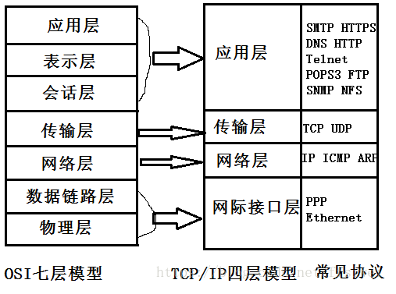

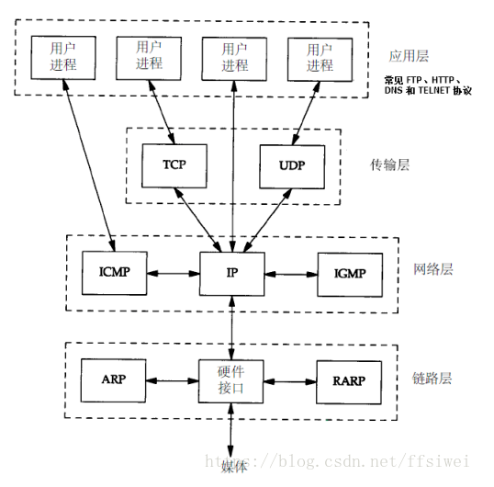

一般而言：  
* 对于一台主机，它的操作系统内核实现了传输层到物理层的内容  
* 对于一台路由器，它实现了从网络层到物理层  
* 对于一台交换机，它实现了由数据链路层到物理层  
* 对于集线器，他只实现了物理层。

**Http**(超文本传输协议)，从服务器传输超文本到本地浏览器的传送协议；基于TCP的可靠通信；基于客户端与服务端的通信；无状态：是指协议对于事务处理没有记忆能力。缺少状态意味着如果后续处理需要前面的信息，则它必须重传，这样可能导致每次连接传送的数据量增大。另一方面，在服务器不需要先前信息时它的应答就较快；无连接：其含义是限制每次连接只处理一个请求。服务器处理完客户的请求，并收到客户的应答后，即断开连接。采用这种方式可以节省传输时间；

https://zhuanlan.zhihu.com/p/56440577

**UDP**（用户数据报协议）（传输层），提供面向事务的简单不可靠信息传送服务；

**TCP**（传输控制协议）是一种面向连接的、可靠的、基于字节流的传输层通信协议。

**Socket：**网络上的两个程序通过一个双向的通信连接实现数据的交换，这个连接的一端称为一个socket；

**三次握手、四次挥手：**

https://www.cnblogs.com/cenglinjinran/p/8482412.html